Clasificador del perfil químico de lotes de vino: despliegue, errores por categoría y degradación

mikecrv2019
Atlantis University, Maestría en Inteligencia Artificial
MAI 540: Machine Learning
Kevin A. García Gallardo
23 de octubre de 2026

Clasificador del perfil químico de lotes de vino: despliegue, errores por categoría y degradación
Dilitio Wine Corp necesita decidir de forma objetiva a qué línea de producto corresponde cada lote de vino, y hoy no existe un registro de cómo se decide. Este informe describe una herramienta que toma 13 mediciones de laboratorio de un lote y responde a cuál de tres perfiles químicos se parece y con cuánta confianza. Apoya la decisión de un enólogo; no la toma. Su valor cabe en una frase: convierte 13 números de laboratorio en un perfil con su confianza, y avisa cuándo no hay que creerle.

Datos
Se usó el conjunto Wine de UCI (Aeberhard y Forina, 1992): 178 muestras de tres cultivares, 13 variables numéricas de laboratorio (alcohol, prolina, magnesio y flavonoides, entre otras) y la variable objetivo cultivar (class_0 = 59, class_1 = 71, class_2 = 48). Se publica con licencia CC BY 4.0, no contiene datos personales y no proviene de la empresa. El cultivar es un sustituto del perfil químico: los datos no traen la correspondencia entre perfil y línea de producto, y debe definirla la empresa. Además, el conjunto es conocido por ser fácil, así que una exactitud alta no demuestra que la herramienta sirva con los vinos de Dilitio Wine Corp. Como las variables son mediciones químicas, no hay atributos de personas (edad, sexo, estado civil) que auditar.

Método
Se apartó una prueba final del 20 % (36 lotes, estratificada) que no interviene en ninguna decisión. Con los 142 lotes restantes se corrió una validación cruzada estratificada de 5 pliegues y 3 repeticiones (15 estimaciones por modelo) para una línea base, que siempre predice la clase mayoritaria, y cuatro modelos de scikit-learn (Pedregosa et al., 2011): regresión logística, árbol de profundidad 3, Random Forest y boosting. El escalado va dentro de un Pipeline, de modo que se ajusta solo con los datos de entrenamiento de cada pliegue y se evita la fuga de información (Kapoor y Narayanan, 2023). Los hiperparámetros están fijos. El criterio de selección se escribió antes de mirar la prueba: se descarta todo modelo que no supere a la línea base por 0.10 de F1 macro y, entre los que quedan a menos de una desviación del mejor, se elige el más simple. Se usó F1 macro porque la empresa no entregó costos por tipo de error y cada clase pesa igual. El modelo elegido se midió una sola vez en la prueba final y se ajustó de nuevo con los 178 lotes para su uso.

Resultados
La regresión logística fue la elegida: igualó al Random Forest en media y es más simple (Tabla 1). En la prueba final acertó 35 de 36 lotes (exactitud 0.972; F1 macro 0.971), frente a 0.389 de la línea base. Con 178 lotes de una sola fuente, las diferencias menores que una desviación son ruido.
Tabla 1
Validación cruzada 5×3 sobre 142 lotes
Modelo | Exactitud M (DE) | F1 macro M (DE)
Línea base | 0.401 (0.011) | 0.191 (0.004)
Regresión logística (elegido) | 0.981 (0.022) | 0.981 (0.022)
Árbol (profundidad 3) | 0.918 (0.046) | 0.921 (0.045)
Random Forest | 0.981 (0.026) | 0.981 (0.026)
Boosting | 0.958 (0.033) | 0.959 (0.033)
Nota. M = media; DE = desviación estándar muestral de 15 estimaciones. Fuente: evidencia/resultados.md.

Análisis de errores por categoría
Para describir dónde falla, el modelo elegido se evaluó con los 178 lotes en validación cruzada, de modo que cada lote lo predice un modelo que no lo vio. Hay 3 errores en 178 lotes: son los únicos que fallan en alguna de las tres repeticiones, y uno falla en las tres. Por clase (Tabla 2), class_0 no tiene errores, class_1 tiene dos y class_2 uno. class_1 es la clase intermedia en la química y la que se confunde con las otras dos. Los intervalos de Wilson se traslapan, así que con tres errores la diferencia entre clases no es concluyente; tampoco hay diferencias distinguibles entre terciles de alcohol, prolina o magnesio (0 a 2 errores en grupos de 57 a 63 lotes).
Tabla 2
Errores por categoría con 178 lotes fuera de pliegue
Categoría | Lotes | Errores | Tasa de error % (IC 95 %)
class_0 (clase real) | 59 | 0 | 0.0 (0.0–6.1)
class_1 (clase real) | 71 | 2 | 2.8 (0.8–9.7)
class_2 (clase real) | 48 | 1 | 2.1 (0.4–10.9)
Confianza menor a 0.80 | 12 | 3 | 25.0 (8.9–53.2)
Confianza de 0.80 o más | 166 | 0 | 0.0 (0.0–2.3)
Nota. IC = intervalo de Wilson. Fuente: evidencia/errores_detalle.md.
Figura 1
Tasa de error según la confianza de la predicción
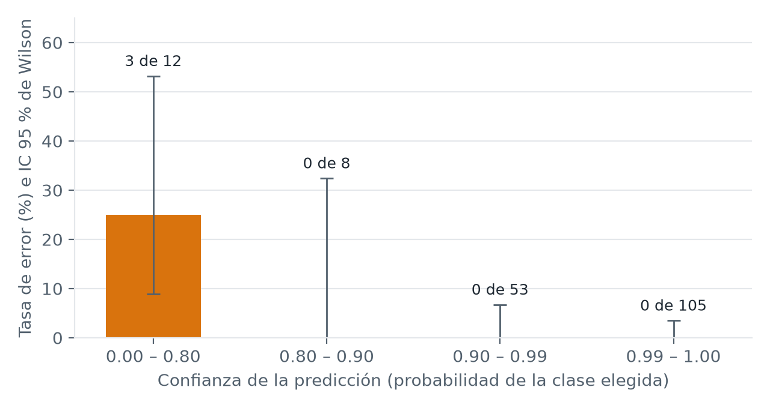
Nota. Barras: tasa de error; líneas: intervalo de Wilson al 95 %; sobre cada barra, errores de lotes.
Lo que sí concentra el error es la confianza (Figura 1): los 3 errores están entre los 12 lotes con confianza menor a 0.80, y entre los 166 restantes no hubo ninguno. Los tres lotes mal clasificados tienen una confianza máxima de 0.677 y valores de ácido málico, alcohol o alcalinidad más cercanos a la clase que el modelo predijo que a la suya: se parecen a otro perfil. Esta explicación es descriptiva, no causal. El umbral de 0.80 se fijó mirando estos mismos errores, y los 178 lotes incluyen los 36 de la prueba final; una auditoría de modelos lo marcó como fuga (V3.1), de modo que su capacidad para atrapar errores futuros es probablemente menor que la observada.

Despliegue
La herramienta se desplegó como una aplicación local con Gradio (Abid et al., 2019), la opción más simple que admite la guía de entrega: se abre con python app_gradio.py en el navegador. Tiene dos pestañas. La primera recibe un lote (13 campos con valores típicos y cuatro botones de ejemplo) y devuelve el perfil, la probabilidad de cada perfil y avisos de confianza baja o de valores fuera del rango de entrenamiento. La segunda clasifica un archivo CSV y compara sus datos con los de entrenamiento. Un texto de limitaciones aparece antes de los campos, y la herramienta también se usa por línea de comandos o como servidor MCP. Se verificó con 40 pruebas automáticas, con la aplicación abierta en el navegador y con una auditoría de modelos que dio PASA en partición, entradas y variables, FALLA en el umbral de confianza y no determinó la métrica frente a costos ni la disparidad entre clases (menos de 20 casos por clase). Esa verificación detectó que requirements.txt no incluía Gradio. La prueba de uso con una persona distinta del autor se registra en revision/prueba_usuario.md; al redactar este informe aún no se había realizado.

Degradación y limitaciones
Un modelo aprende de datos de un momento y no avisa cuando el mundo cambia (Gama et al., 2014). Para medirlo se simuló, sin tocar una línea del modelo, un cambio de medición: la prolina leída más alta por otro método de laboratorio, o un instrumento con ruido, en 100 repartos (133 lotes de entrenamiento y 45 de evaluación). Son supuestos, no mediciones de la empresa. Con la prolina +50 % la exactitud baja de 0.983 a 0.943, y con ruido de una desviación, a 0.871 (Figura 2). La herramienta vigila con dos alertas que no necesitan la clase real (Rabanser et al., 2019): una prueba de Kolmogorov-Smirnov por variable con corrección de Bonferroni y el porcentaje de lotes fuera del rango de entrenamiento. Son complementarias: la primera ve el cambio de método (alerta en 100 % de los repartos con prolina +50 %) y casi no ve el ruido (18 %); la de rango ve el ruido (100 %) y apenas el corrimiento (49 %). Una alerta tampoco es una caída medida: con prolina +25 % la exactitud baja solo 0.013, pero alguna alerta salta en 27 % de los repartos. La señal definitiva es la exactitud con lotes nuevos etiquetados.
Figura 2
Exactitud y alertas de deriva por escenario simulado
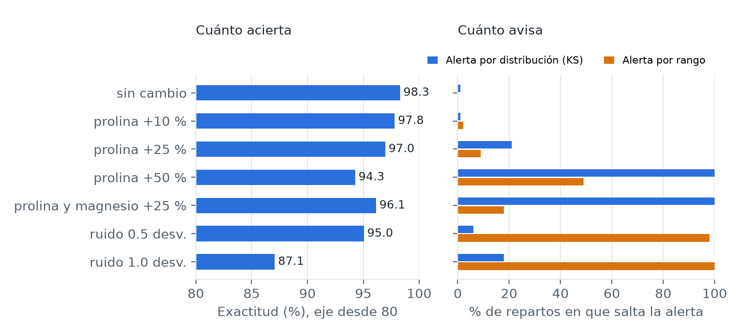
Nota. 100 repartos por escenario. Las alertas son el porcentaje de repartos en que salta cada señal. Fuente: evidencia/degradacion.md.
Siguiendo el espíritu de las fichas de modelo (Mitchell et al., 2019), la herramienta documenta sus límites. No debe usarse para asignar la línea de producto sin una persona, con vinos de otras regiones, uvas o métodos de laboratorio, ni con confianza menor a 0.80. Debe revisarse y reentrenarse si cambia el método de medición, si la exactitud con lotes nuevos etiquetados cae más de 0.05 respecto a 0.981, si la alerta de deriva salta en dos archivos seguidos o al incorporar datos reales de la empresa. Los umbrales provienen de la simulación y del criterio del autor, no de datos de la empresa.
Hay límites que esta evaluación no puede resolver. Todos los datos vienen de una fuente pública y no de la empresa, y la degradación es simulada: no se midió ningún cambio real. Con 3 errores en 178 lotes, las comparaciones entre grupos no tienen poder para detectar diferencias de varios puntos; por eso se reportan intervalos y no se afirma que un grupo sea mejor que otro. La correspondencia entre perfil químico y línea de producto no se validó con la empresa, de modo que el modelo describe pero no recomienda. Tampoco se comprobó la herramienta en otro sistema operativo ni con usuarios reales. Por último, el K-Means exploratorio de la propuesta inicial (silueta de 0.29) mostró grupos que se traslapan: los perfiles no son fronteras nítidas.

Conclusiones
La herramienta cumple lo que promete en un conjunto fácil: una regresión logística que acierta 0.981 frente a 0.401 de la línea base, con los errores concentrados donde la confianza es baja. No demuestra que sirva con los vinos de la empresa. Tres decisiones sostienen su valor: separar la prueba final, describir el error por categoría y no solo en conjunto, y declarar cuándo no usarla. Quedan pendientes la prueba con una persona distinta del autor, datos reales de la empresa y la correspondencia entre perfil y línea de producto.

Referencias
Abid, A., Abdalla, A., Abid, A., Khan, D., Alfozan, A., y Zou, J. (2019). Gradio: Hassle-free sharing and testing of ML models in the wild [Preprint]. arXiv. https://doi.org/10.48550/arXiv.1906.02569
Aeberhard, S., y Forina, M. (1992). Wine [Conjunto de datos]. UCI Machine Learning Repository. https://doi.org/10.24432/C5PC7J
Gama, J., Žliobaitė, I., Bifet, A., Pechenizkiy, M., y Bouchachia, A. (2014). A survey on concept drift adaptation. ACM Computing Surveys, 46(4), 1–37. https://doi.org/10.1145/2523813
Kapoor, S., y Narayanan, A. (2023). Leakage and the reproducibility crisis in machine-learning-based science. Patterns, 4(9), Artículo 100804. https://doi.org/10.1016/j.patter.2023.100804
Mitchell, M., Wu, S., Zaldivar, A., Barnes, P., Vasserman, L., Hutchinson, B., Spitzer, E., Raji, I. D., y Gebru, T. (2019). Model cards for model reporting. En Proceedings of the Conference on Fairness, Accountability, and Transparency (pp. 220–229). ACM. https://doi.org/10.1145/3287560.3287596
Pedregosa, F., Varoquaux, G., Gramfort, A., Michel, V., Thirion, B., Grisel, O., Blondel, M., Prettenhofer, P., Weiss, R., Dubourg, V., Vanderplas, J., Passos, A., Cournapeau, D., Brucher, M., Perrot, M., y Duchesnay, É. (2011). Scikit-learn: Machine learning in Python. Journal of Machine Learning Research, 12, 2825–2830. https://jmlr.org/papers/v12/pedregosa11a.html
Rabanser, S., Günnemann, S., y Lipton, Z. C. (2019). Failing loudly: An empirical study of methods for detecting dataset shift. En Advances in Neural Information Processing Systems (Vol. 32). https://arxiv.org/abs/1810.11953

